ÔN TẬP CHƯƠNG II
*Bài tập tham khảo:
Cho ∆ABC cân tại A. Kẻ BM vuông góc AC ( M thuộc AC ), CN vuông góc AB ( N thuộc AB )
a) Chứng mnh rằng ∆BMC = ∆CNB.
b) Gọi I là giao điểm của BM và CN. Chứng minh ∆AIN = ∆AIM.
c) AI cắt BC tại H, biết AB = 10cm, BC = 12 cm. Tính AH.
Giải
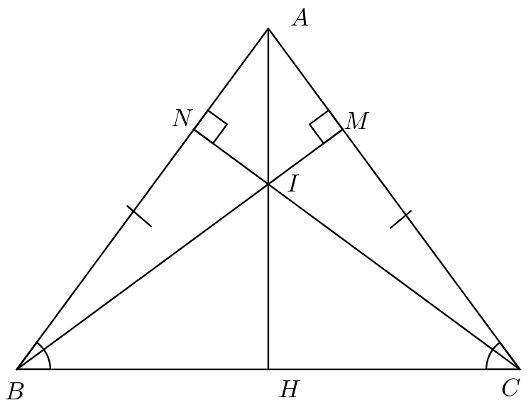

- Xét ∆BMC vuông tại M và ∆CNB vuông tại N có:
BC cạnh chung
Góc MCB = góc NBC (∆ABC cân tại A ; M AC; N AB)
→ ∆vuôngBMC = ∆vuôngCNB ( cạnh huyền- góc nhọn)
b) Ta có: AN + NB = AB
AM + MC = AC
Mà AB = AC ((∆ABC cân tại A)
MC = NB (∆vuôngBMC = ∆vuôngCNB)
→AN = AM
Xét ∆AINvuông tại N và ∆AIMvuông tại M có:
AI cạnh chung
AN = AM ( cmt)
→∆vuôngAIN = ∆vuôngAIM ( cạnh huyền- cạnh góc vuông)
Ta có: ∆vuôngAIN = ∆vuôngAIM ( cmt)
→ góc NAI = góc MAI
→ góc BAH = góc CAH ( N AB; M AC; H AI )
Xét ∆ABH và ∆ACH có:
AB = AC ((∆ABC cân tại A)
góc BAH = góc CAH ( cmt)
AI cạnh chung
→ ∆ABH = ∆ACH ( c-g-c )
→ BH = CH ( 2 cạnh tương ứng)
→ BH = CH = BC : 2 = 12 : 2 = 6cm
Xét ∆ABH vuông tại H có :
AB² = BH² + AH²⁻ ( định lí Pytago )
10² = 6² + AH²
100 = 36 + AH²
AH² = 100 – 36
AH² = 64
AH = 8 cm
* Bài tập tự luyện:
Bài 1:
Cho ∆ABC cân tại A. Trên tia đối của tia BA lấy điểm M, trên tia đối của tia CA lấy điểm N sao cho MB = NC . Kẻ MI vuông góc BC ( I thuộc BC ) và NK vuông góc BC ( K thuộc BC ) . Chứng minh rằng:
a) ∆MBI = ∆NCK
b) ∆AIK cân.
Bài 2:
Cho ∆ABC cân tại A. Trên cạnh BC lần lượt lấy 2 điểm M và N sao cho BM = MN = NC. Gọi H là trung điểm của BC.
a) Chứng minh AM = AN.
b) Chứng minh AH vuông góc BC.
c) Cho biết AB = 5cm; BC = 6cm . Tính AM.
Bài 3:
Cho ∆ABC vuông tại A. Gọi M là trung điểm của BC, trên tia đối của tia MA lấy điểm D sao cho M là trung điểm AD.
a) Chứng minh ∆MAB = ∆MDC.
b) Chứng minh CD vuông góc AC.
Gọi N là trung điểm AC. Chứng minh NB = ND.

* Hướng dẫn giải:
Bài 1:
Cho ∆ABC cân tại A. Trên tia đối của tia BA lấy điểm M, trên tia đối của tia CA lấy điểm N sao cho MB = NC . Kẻ MI vuông góc BC ( I thuộc BC ) và NK vuông góc BC ( K thuộc BC ) . Chứng minh rằng:
a) ∆MBI = ∆NCK
b) ∆AIK cân.

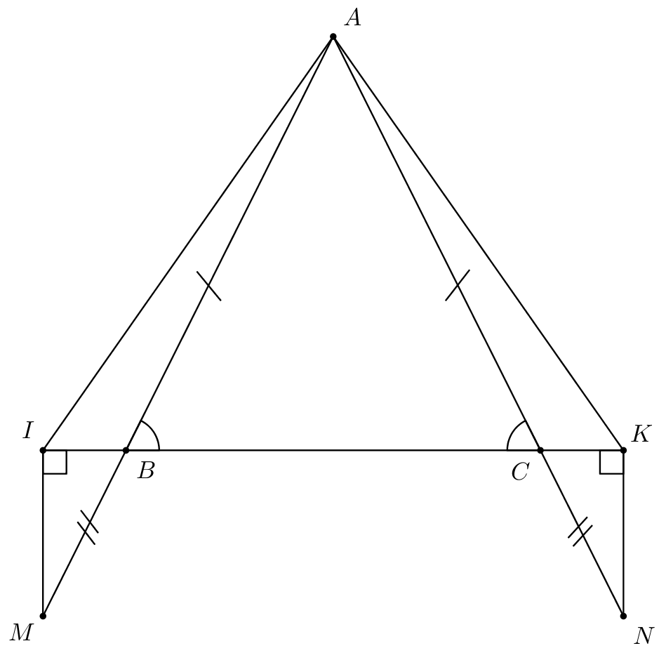

a) Chứng minh ∆vuông MBI = ∆vuông NCK(cạnh huyền – góc nhọn)
b) Chứng minh góc ABI = góc ACK
Chứng minh ∆ABI = ∆ACK ( c-g-c)
Suy ra AI = AK.
Suy ra ∆AI K cân tại A
Bài 2:
Cho ∆ABC cân tại A. Trên cạnh BC lần lượt lấy 2 điểm M và N sao cho BM = MN = NC. Gọi H là trung điểm của BC.
a) Chứng minh AM = AN.
b) Chứng minh AH vuông góc BC.
c) Cho biết AB = 5cm; BC = 6cm . Tính AM.

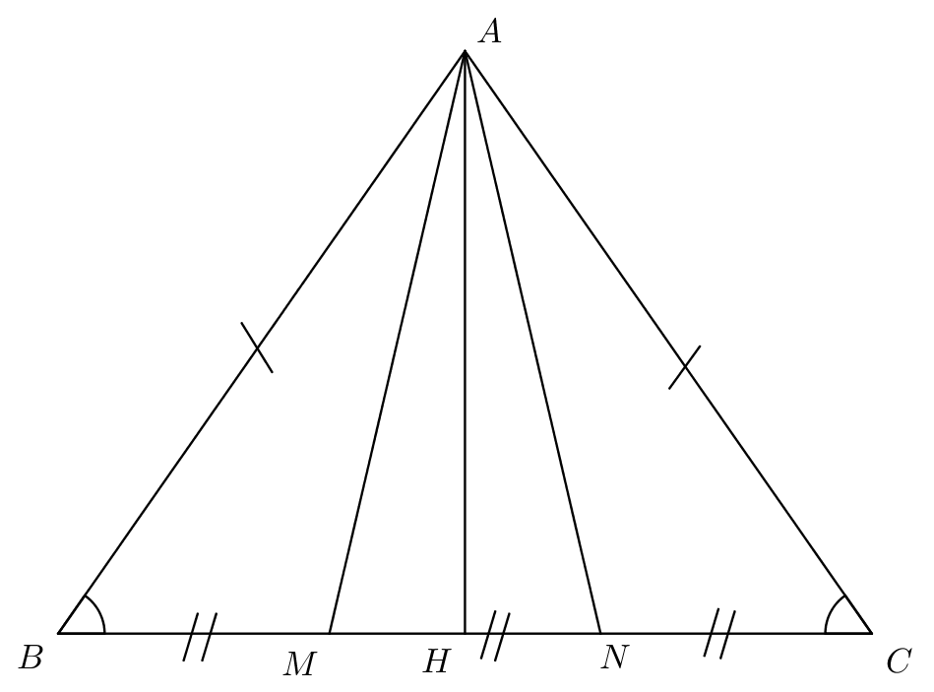

a) Chứng minh ∆ABM = ∆CAN ( c-g-c)
Suy ra AM = AN
b) Chứng minh ∆ABH = ∆ACH ( c-g-c)
Suy ra góc AHB = góc AHC
Mà đó là 2 góc kề bù
Suy ra …….
c) Tính BH
Tính AH
Tính MH
Tính AM

Bài 3:
Cho ∆ABC vuông tại A. Gọi M là trung điểm của BC, trên tia đối của tia MA lấy điểm D sao cho M là trung điểm AD.
a) Chứng minh ∆MAB = ∆MDC.
b) Chứng minh CD vuông góc AC.
Gọi N là trung điểm AC. Chứng minh NB = ND.

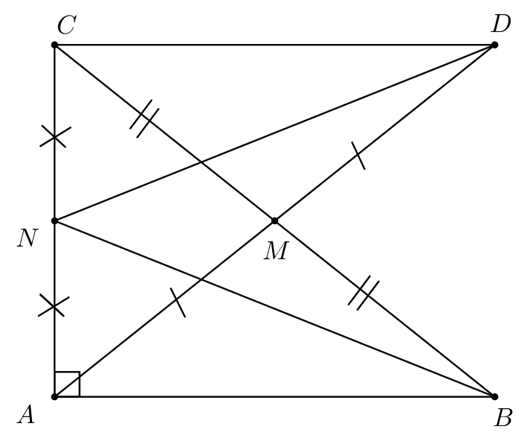

a) Chứng minh ∆MAB = ∆MDC ( c-g-c )
b) Chứng minh góc MCD = góc MBA
Mà 2 góc có vị trí so le trong
Suy ra CD song song AB
Mà AC vuông góc AB
Suy ra CD vuông góc AC.
c) Chứng minh ∆vuông NAB = ∆vuông NCD( 2cạnh góc vuông)
Suy ra : NB = ND
Lưu ý: Các em có thể sử dụng các trường hợp bằng nhau của tam giác khác để chứng minh.

